ON ADIM BASIN BÜLTENİ
GÖSTERİM TARİHİ: 08 ARALIK 2017
SÜRE: 120 DK.
DAĞITIM: JEK FİLM
SALONLAR: CGV ARTHOUSE CINEMAXIMUM
YAPIM: JEK FİLM
YONETMEN: FATİH HACIOSMANOĞLU
YAPIMCI: FATİH HACIOSMANOĞLU
UYGULAYICI YAPIMCI: ZEHRA HACIOSMANOĞLU
GÖRÜNTÜ YÖNETMENİ: KORAY ERÇELEBİ
SANAT YÖNETMENİ: DİLEK HACIOSMANOĞLU
ÖZGÜN MÜZİK: HAKAN TUĞRUL
SES TASARIMI: ADALET KHALILOV, ALPER TÜRKKAN
KURGU: FATİH HACIOSMANOĞLU
YAPIM ASİSTANI: AHMET ÇAĞLAR BAYATLI

OYUNCULAR
FATİH HACIOSMANOĞLU (AYVAZ)
DIANE CALDWELL (TINA)
BURAK ÜZÜMKESİCİ (HAKAN)
ZELİHA GÜRSOY (HALE)
SARPER İLHAN (İLHAN, PALYAÇO)
ÖZGÜR ATKIN (TAKSİ ŞOFÖRÜ)
BURAK ÇİMEN (HAŞMET)
ALPER TÜRKKAN (TAMİRCİ)
DURALİ AKKAYA (ŞİFACI)
BURAK AKKAYA (TORUN)
ELİT ÇAM (GARSON KIZ)
HAKAN TUĞRUL (MÜZİSYEN I)
KENJI TAKASAKI (MUZISYEN II)
MUSTAFA BİRİNCİ (TRENDEKİ MÜZİSYEN I)
ÖMER UYGUN (TRENDEKİ MÜZİSYEN II)
AHMET ÇAĞLAR BAYATLI (KORUMA)
MUHSİN ŞENGÜL (DOMİNOCU I)
NACİ IŞIK (DOMİNOCU II)
SERHAT TALAY (METRODAKİ MÜZİSYEN)
SÜMBÜL ALTINTAŞ (KOMŞU)
TEKİN ÜNVER (PANSİYONCU)

KONU

Amerikalı kadın yönetmen Tina, yeni sinema filmini çekmek ve yıllardır görmediği oğlu Hakan ile bir araya gelmek için İstanbul’a gelir. Fakat yapımcının kendisini yüzüstü bırakması ile Tina çareyi bir kafede bulaşık yıkayan Ayvaz adlı bir oyuncudan destek almakta bulur. Tina ve sadık asistanı İlhan ile mafyaya kumar borcu olan Ayvaz fırtınalı bir gecenin ardından çekecekleri filmin umuduyla küçük bir sahil köyüne sığınırlar. Ekibe Tina’nın oğlu Hakan ve onun nişanlısı Hale’nin de katılmasıyla gerçek ile hayal arasındaki ince çizgi yavaş yavaş kaybolmaya başlar.

İLETİŞİM
Websitesi: www.jekfilm.com
GSM 0532 647 9921
TEL 0216 334 4350
ADRES: Doğancılar Cad. N:72-8 Üsküdar İstanbul

DÜNYA PRÖMİYERİ
VI. MALATYA ULUSLARARASI FİLM FESTİVALİ
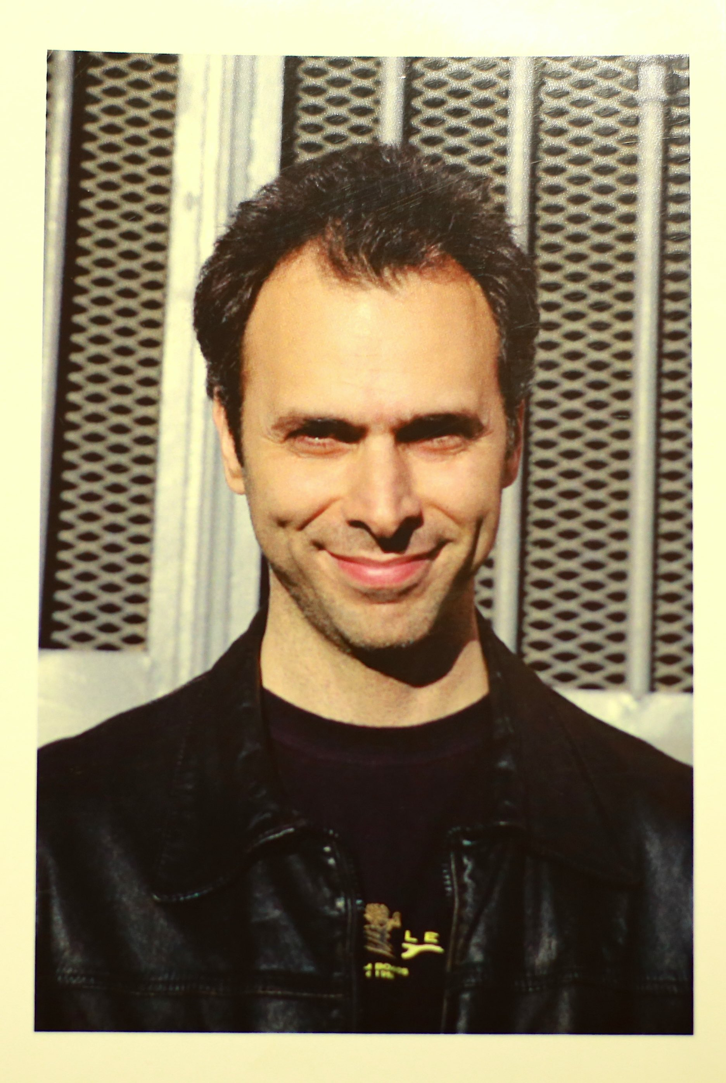
FATİH HACIOSMANOĞLU
İstanbul’da doğdu. Çocukluğu Üsküdar’ın İmrahor ve Salacak mahallelerinde geçti. Chicago’daki Dominican Üniversitesi’nde Sinema, Tiyatro ve İşletme eğitimi aldı. Mezuniyetinin ardından Chicago Second City Tiyatrosunda doğaçlama ve Chicago Sinemacılar Birliğinde sinema çalışmalarına katıldı. Üç farklı karakteri canlandırdığı ‘Trio’ adlı tiyatro oyunu ilk sahne tecrübesiydi. Ardından “Bernardo” karakterini canlandırdığı “Batı Yakasının Hikayesi” müzikalinde yer aldı. İlk sinema filmi tecrübesini Jack Nicholson ile “Hoffa” adlı filmde çalışarak edindi. Senaristliğini ve yönetmenliğini de üstlendiği “Taş Yastık” adlı ilk uzun metraj sinema filmi Polonya’dan Japonya’ya birçok Uluslararası festivale katıldı ve ödüller aldı. Russel Crowe’nun yönettiği “Son Umut” filminin oyuncularından bir Türk karakteri canlandıran Steve Bastoni’ye danışmanlık yaptı. Halen İTÜ Güzel Sanatlar Fakültesinde Sinema ve Tiyatro dersleri vermektedir.

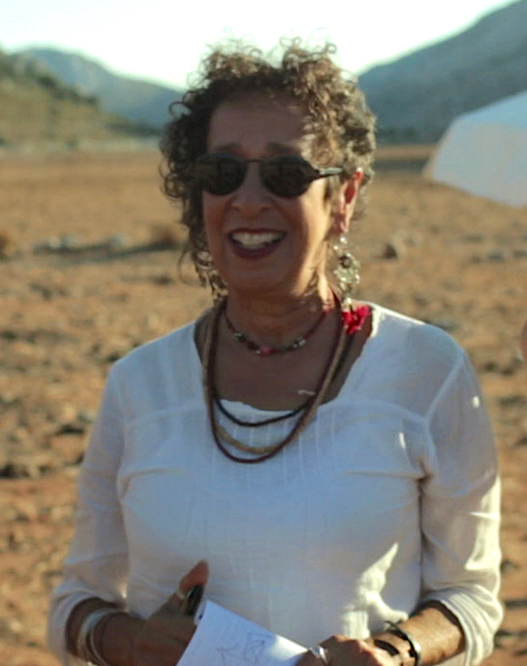

DIANE CALDWELL

Diane Caldwell, Oregon Asland Resident Tiyatrosu’nun kurucularındandır. Ayrıca sıra dışı bir doğaçlama tiyatrosu olan “Spontaneous Combustion” grubunun da üyesi oldu.
Sonrasında Seattle’a taşınan Diane sahne çalışmalarına şehrin üst düzey tiyatrolarında devam etti. Film çalışmalarına da katılan oyuncu, David Lynch ile ‘İkiz Tepeler’in 1990 yapımında çalışma fırsatı buldu. Günümüzde Hindistan’ın Goa şehrinde yaşamakta ve dünya’nın birçok ülkesine yaptığı seyahatlerini kaleme almaktadır.

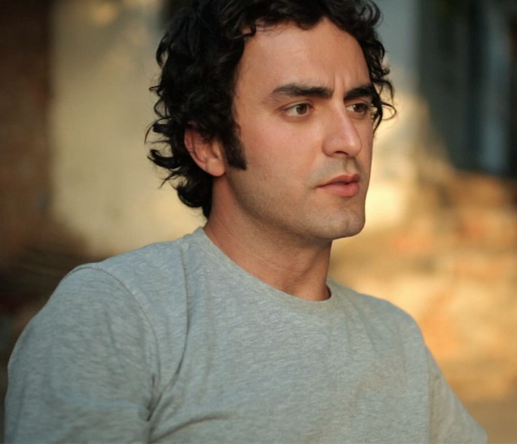
BURAK ÜZÜMKESİCİ
Mühendislik eğitiminin ardından, 2014 yılında İTÜ Sanat Tarihi Yüksek Lisans programından mezun oldu. 2001 yılında İTÜ Güzel Sanatlar Bölümü Tiyatro Topluluğu’nda başladığı oyunculuk yaşamına amatör ve profesyonel oyunculuk deneyimini kattı. İTÜ Taşkışla Sahnesi’nin kurucu üyesi ve Atölye Tiyatro Topluluğu üyesidir. 2012 ile 2014 yılları arasında İTÜ Güzel Sanatlar Bölümü’ne bağlı olarak lisans öğrencilerine Tiyatro dersi verdi. Halen tiyatro, sanat ve felsefe üzerine araştırmaları ile birlikte İTÜ Sanat Tarihi programında doktora tez çalışmasını sürdürmektedir.

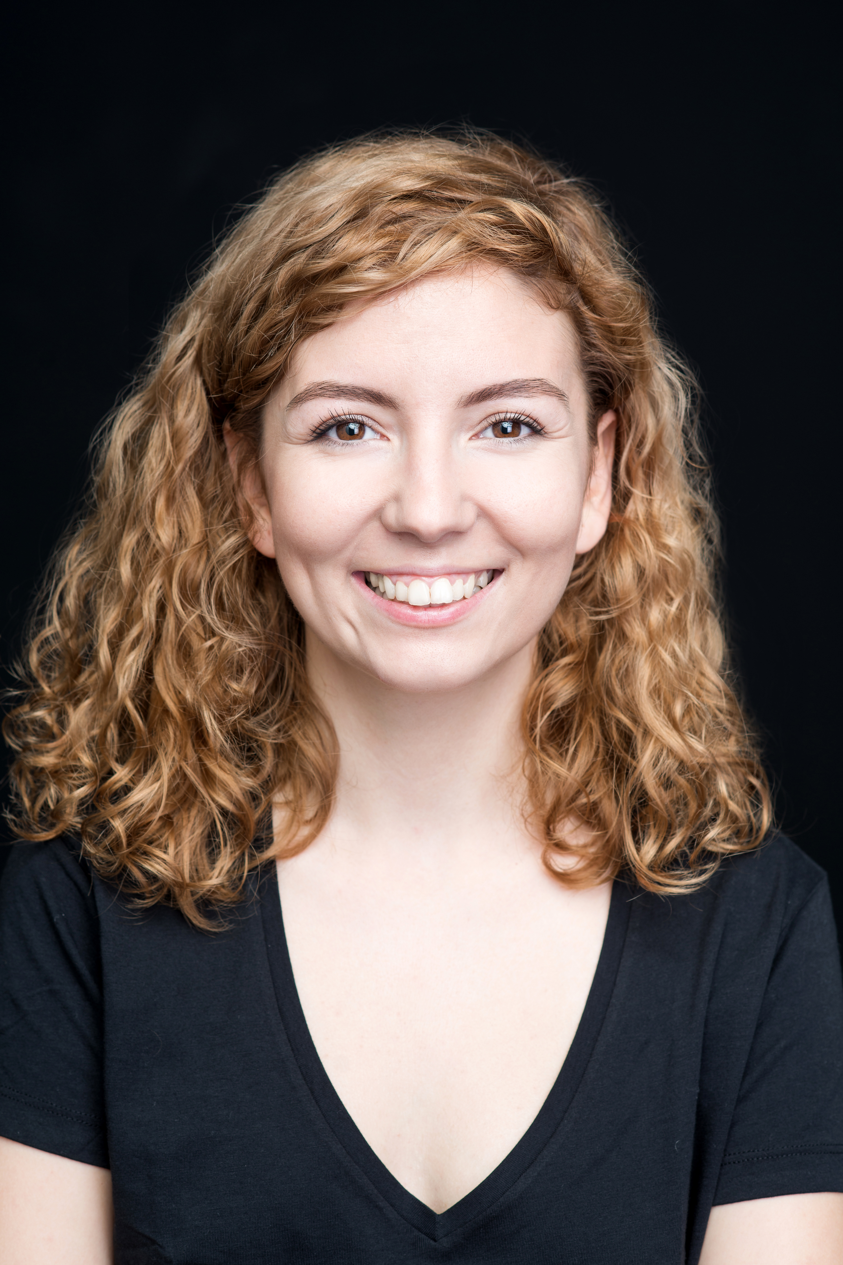
ZELİHA GÜRSOY
89’da yaz vakti Ege’de doğdu. Çocukluğu müzikle iç içe geçti, ortaokulda tiyatro ile tanıştı ve üniversitede tiyatro okudu. Haliç Üniversitesi Konservatuvar tiyatro bölümünde okurken bir yandan ilgi alanı olan modern dans ve tango dalında ilerledi. Kenter Tiyatrosu başta olmak üzere çeşitli özel tiyatrolarda sahne önü ve sahne arkasında çalışmalar yaptı ve yapmaya devam ediyor. Mezun olmadan evvel çeşitli reklam filmlerinde ve dizilerde oynamaya başladı, Gani Müjde’nin projesinde canlandırdığı Nizamiye karakteriyle tanınırlığı arttı. Sinema projelerinin yanı sıra, seslendirme alanında da çalışmalar gerçekleştirdi. Mezun olduktan sonra yazmak istediği çocuk kitaplarına daha rahat yakınlaşabilmek adına yaratıcı drama çalışmalarına ağırlık verdi ve hala eğitmenlik yapmaya devam etmekte. Şu an üzerinde çalıştığı kitabının yanı sıra çeşitli edebiyat dergilerinde yazıları yayınlanmakta.

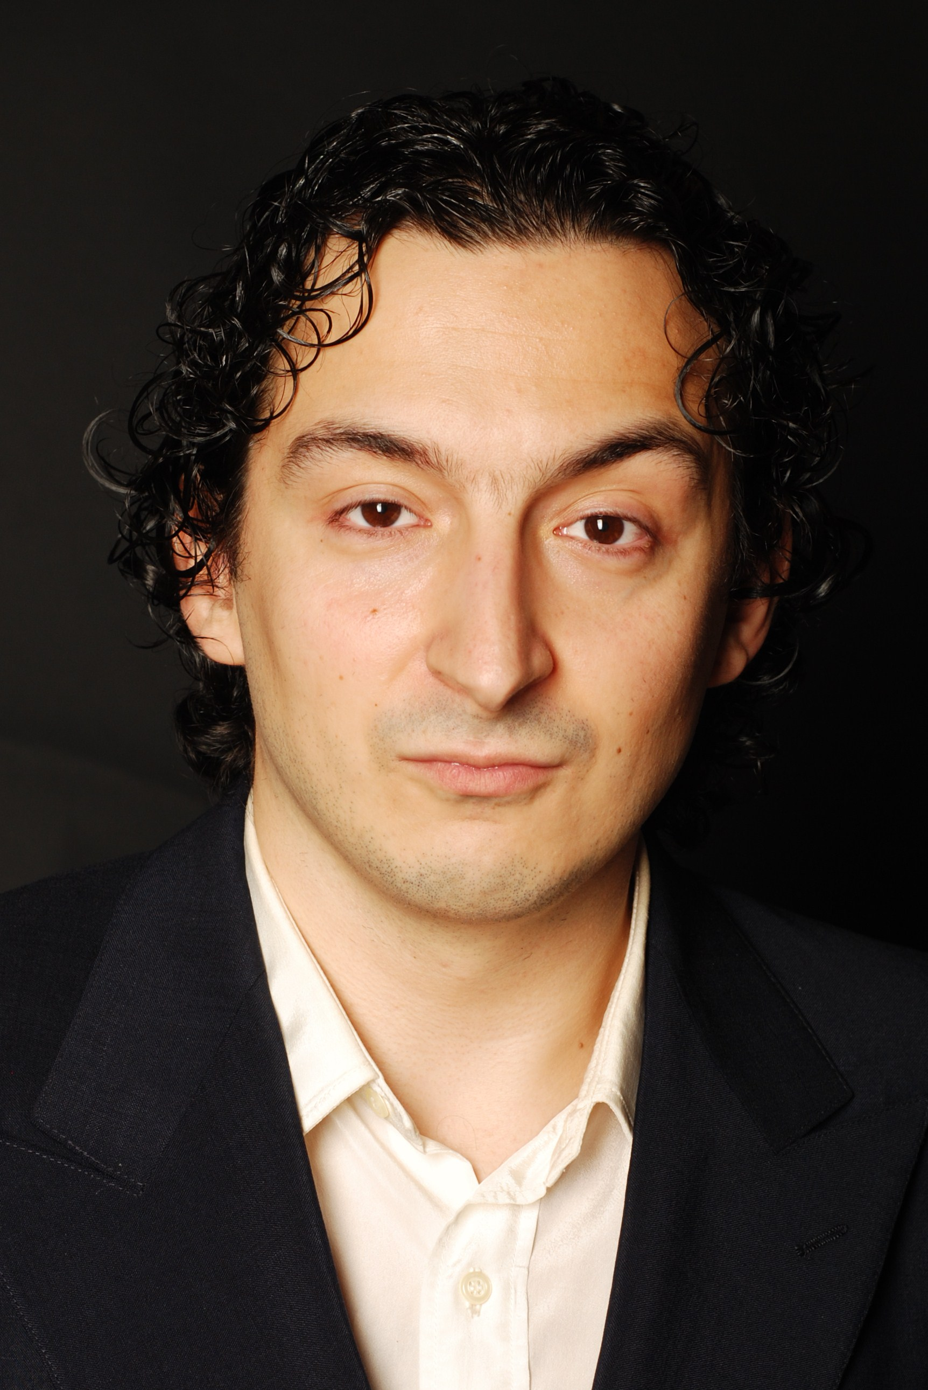
SARPER İLHAN
1978 Istanbul doğumlu. Çanakkale Lisesinin ardından, Istanbul Üniversitesi Mühendislik fakültesini bitirdi. 2004 yılında Ekol Drama Sanat Evinde Ayla Algan'dan 1 yıl Çağdaş Tiyatro Programını bitirerek oyunculuk eğitimine başladı. Daha sonra Şahika Tekand Stüdyo Oyuncularının 2 yıllık Temel eğitim programını bitirdi. Komediye yatkınlığından bu alana yönelerek İstanbul Şehir Tiyatrolarının kadrosunda Tiyatro yönetmeni olan Hakan Yavaş'tan 1 yıl Clown-Komedi Eğitimi aldı.

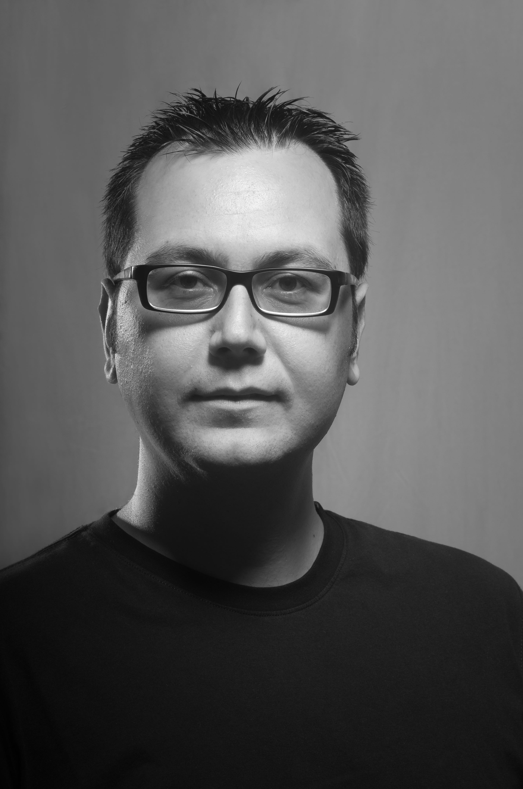

ÖZGÜR ATKIN
Özgür Atkın 1980 yılında Tekirdağ’da doğdu. 2007 yılında Haliç Üniversitesi Konservatuarı Tiyatro Bölümü’nü, 2010 yılında yine aynı üniversitede “Türkiye’de Gölge Tiyatrosu” tez çalışmasıyla yüksek lisansı bitirdi. 2000-2008 yılları arasında İstanbul Devlet Tiyatrosu’nda ve çeşitli özel tiyatrolarda pek çok oyun oynadı. 2008 yılından beri İstanbul Büyükşehir Belediyesi Şehir Tiyatrosu’nda oyuncu ve yönetmen olarak çalışmaktadır. 2011 yılında kurduğu Bosphorus Karagöz Tiyatrosu’nda geleneksel Türk Tiyatrosu üzerine çalışmalar yapmaktadır.

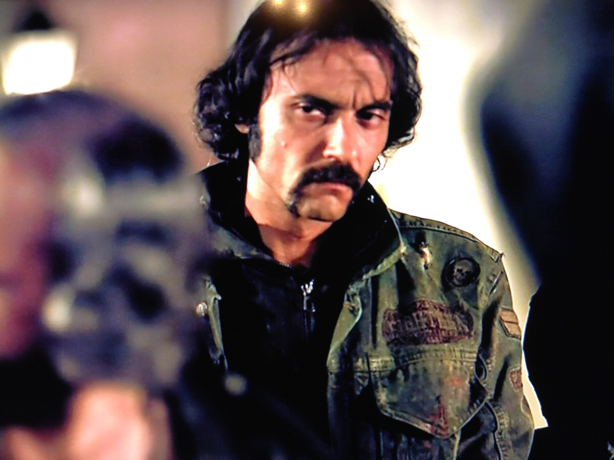
BURAK ÇİMEN
1974 İzmir doğumlu, Dokuz Eylül Üniversitesi’nin Tiyatro bölümünden mezun oldu. 2004-2005 yılları arasında Hollanda’da Tiyatro Raft’da sahne çalışmalarına katıldı ve oyunlarda yer aldı. İzmir Devlet Tiyatrosu’nun bazı oyunlarında çalışma fırsatı buldu. Halihazırda tiyatrocu dostları ile birlikte İzmir’de “Tiyatro Hane”de oyunlar sahneye koymaya devam etmektedir.

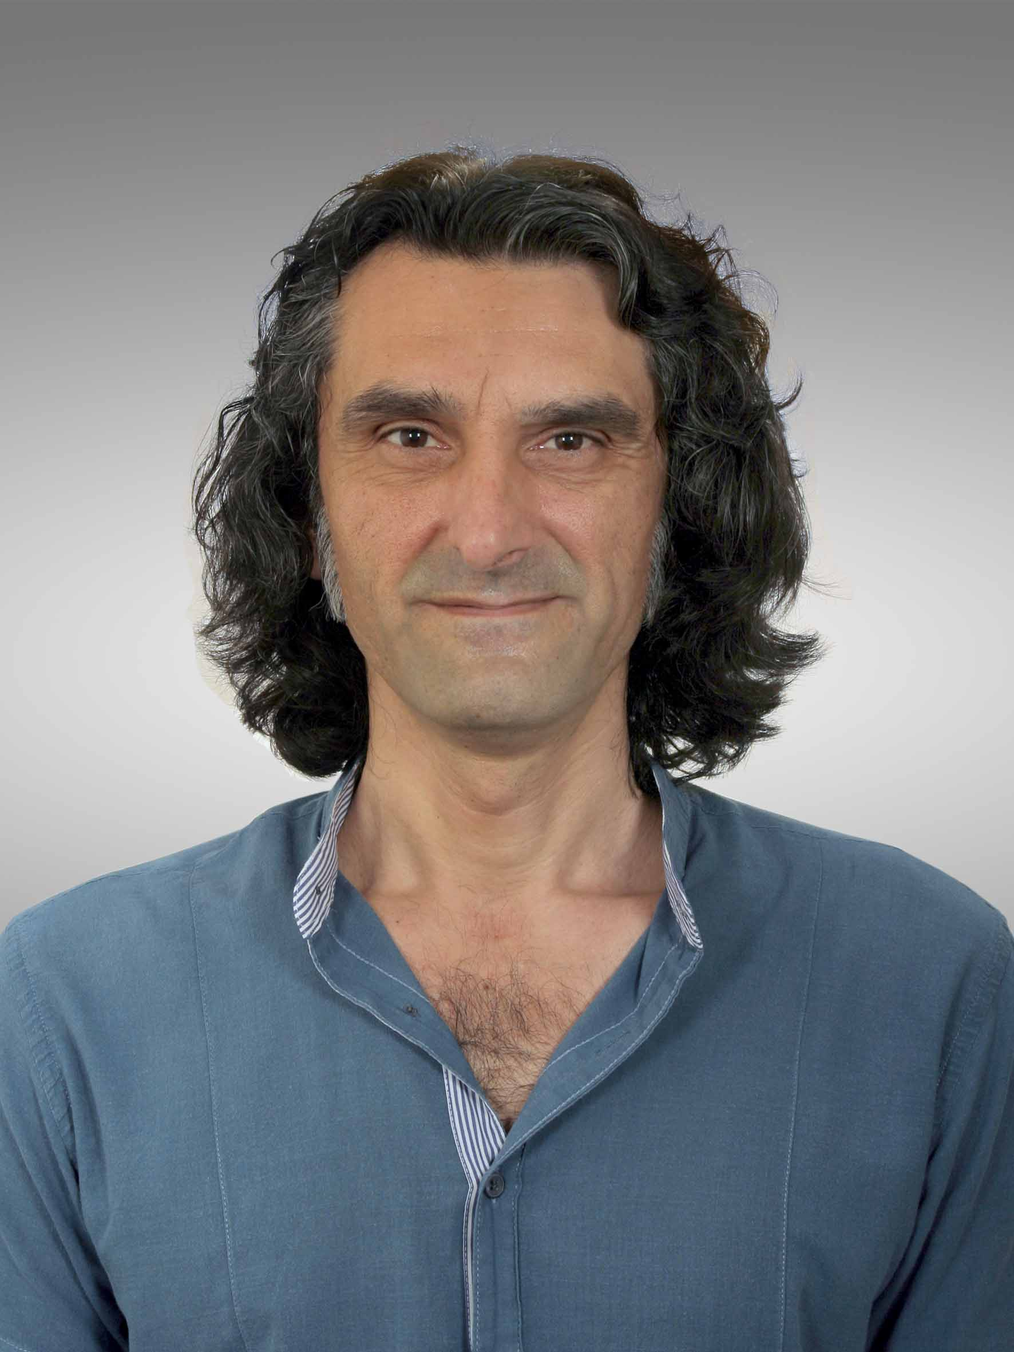
ALPER TÜRKKAN
1969’da İzmir’de doğdu.1991 senesinde Dokuz Eylül Üniversitesi Elektrik ve Elektronik Mühendisliği bölümünden mezun oldu.1991-2007 yılları arasında Türkiyede ve ABD’de müzik, müzik teknolojisi ve ses mühendisliği üzerine akademik olarak eğitim aldı ve canlı performanslarda bulundu. Ayrıca 1991 yılından beri zaman buldukça oyunculukla ilgilendi. 2007 yılında Kansas City Kansas Community College adlı üniversiteden Ses Mühendisliği diploması aldı. 2016 yılında İTÜ Müzik İleri Araştırma Merkezi’nden Müzik Yüksek Lisans diplaması aldı. Belgesel film kategorisinde ise uluslararası birçok ödül almış 2010 yılında Nikaragua’da çekilmiş ‘’A Life Without Words’’ belgeselinin prodüksiyon yardımcılığı, ses çekimi ve post-prodüksiyonunu gerçekleştirdi. 2007’den günümüze özel kurumlarda ses üzerine eğitim vermekte ve akademik eğitmenlik yapmaktadır. Günümüzde de öğretim görevlisi olarak İzmir Yaşar Üniversitesi Sanat ve Tasarım Fakültesi’nde devam etmektedir.

